Artykuł poglądowy/Review paper

Znaczenie badania ultrasonograficznego w wykrywaniu miażdżycowych
zwężeń tętnic dogłowowych

Detection of atherosclerotic lesions in aortic arch arteries with Doppler ultrasound examination
Anna Kabłak-Ziembicka, Tadeusz Przewłocki, Piotr Pieniążek, Piotr Musiałek, Wiesława Tracz
Klinika Chorób Serca i Naczyń, Instytut Kardiologii, Collegium Medicum, Uniwersytet Jagielloński, Kraków
Postępy w Kardiologii Interwencyjnej 2007; 3, 1 (7): 43-52
Słowa kluczowe: miażdżyca tętnic obwodowych, badanie doppler duplex
Key words: peripheral artery atherosclerosis, Doppler Duplex examination
Częstość zmian miażdżycowych wzrasta wraz z wie-
kiem, a widoczne blaszki występują u 10% mężczyzn
w wieku 40 lat oraz u 80% w 60. roku życia [1]. Ogrom-
ny postęp, jaki dokonał się w ostatnim półwieczu w przez-
skórnym i chirurgicznym leczeniu miażdżycy, stwarza du-
że szanse zarówno przedłużenia życia, jak i poprawy je-
go jakości u chorych z chorobą wieńcową, zwężeniami
tętnic dogłowowych, nerkowo-naczyniową niewydolno-
ścią nerek czy chromaniem przestankowym [2, 3]. Jed-
nakże wybór chorych, u których powinny zostać wykona-
ne badania inwazyjne, opiera się w dużej mierze na wy-
nikach nieinwazyjnych badań obrazowych. To od ich
,„dokładności" zależy prawidłowa kwalifikacja chorych
do angiografii.
Jedną z metod, która w ostatnich latach znalazła za-
stosowanie w diagnostyce i ocenie zmian miażdżyco-
wych, jest badanie USG tętnic metodą podwójnego ob-
razowania (tzw. doppler duplex). Celem badania jest
diagnostyka zmian miażdżycowych w różnych obszarach
tętniczych (tętnice zewnątrz- i wewnątrzczaszkowe, aorta
i tętnice nerkowe, tętnice kończyn dolnych), określenie
stopnia ich zaawansowania, kwalifikacja do zabiegów
przezskórnych i chirurgicznych, a w niektórych przypad-
kach także wybór strategii postępowania [4-7].
W artykule skoncentrowano się na zagadnieniach
diagnostyki zwężeń tętnic dogłowowych, ponieważ czę-
sto są one leczone przez kardiologów interwencyjnych,
podczas gdy zwężenia tętnic kończyn dolnych stanowią
domenę radiologów interwencyjnych oraz chirurgów na-
czyniowych.
Zwężenia tętnicy szyjnej wewnętrznej (ang. internal
carotid artery - ICA) współistnieją u 10-20% chorych
z chorobą wieńcową [8, 9]. W wielu ośrodkach, także
w naszym, badanie to wykonywane jest rutynowo u cho-
rych przygotowywanych do operacji pomostowania aor-
talno-wieńcowego (ang. coronary artery bypass grafting
- CABG), uzupełnia tym samym badanie fizykalne [8,
9]. Jest to spowodowane faktem, że istotne zwężenie
ICA ponad 2-krotnie zwiększa ryzyko udaru mózgu
w czasie zabiegu kardiochirurgicznego [10]. Rozpozna-
nie zwężenia umożliwia obniżenie tego ryzyka poprzez
wykonanie angioplastyki tętnicy szyjnej z implantacją
stentu (ang. carotid artery stenting - CAS) przed CABG
[10] lub jednoczesne leczenie chirurgiczne obu scho-
rzeń [11]. Podobnie stwierdzenie niedrożności/zwęże-
nia tętnicy podobojczykowej pozwala uniknąć zespołu
podkradania wieńcowo-podobojczykowego powodują-
cego okołooperacyjny zawał serca u chorych, u których
wykonano zespolenie jednoimiennej tętnicy piersiowej
wewnętrznej z tętnicą wieńcową [12]. Również u cho-
rych kwalifikowanych do przezskórnej angioplastyki
wieńcowej rozpoznanie współistniejących zwężeń w tęt-
nicach dogłowowych pomaga w ustaleniu właściwej
strategii postępowania - zabieg jedno- czy wieloetapo-
wy, który obszar leczyć w pierwszej kolejności.
Badanie doppler duplex jest zalecane w następują-
cych sytuacjach klinicznych:
• przebyty udar mózgu, przejściowe epizody niedo-
krwienia trwające <24 godzin (TIA), nagłe kilkuminu-
towe zaniewidzenia na jedno oko (amaurosis fugax),
Adres do korespondentji/Corresponding author: dr n. med. Anno Kabłak-Ziembicka, Kliniko Chorób Serca i Naczyń, Instytut Kardiologii, Collegium Medicum, Uniwersytet
Jagielloński, ul. Prądnicka 80, 31-202 Kraków, tel. +48 12 614 22 87, faks +48 12423 43 76, e-mail: kablakziembicka@op.pl
Postępy w Kardiologii Interwencyjnej 2007; 3, 1 (7)
43
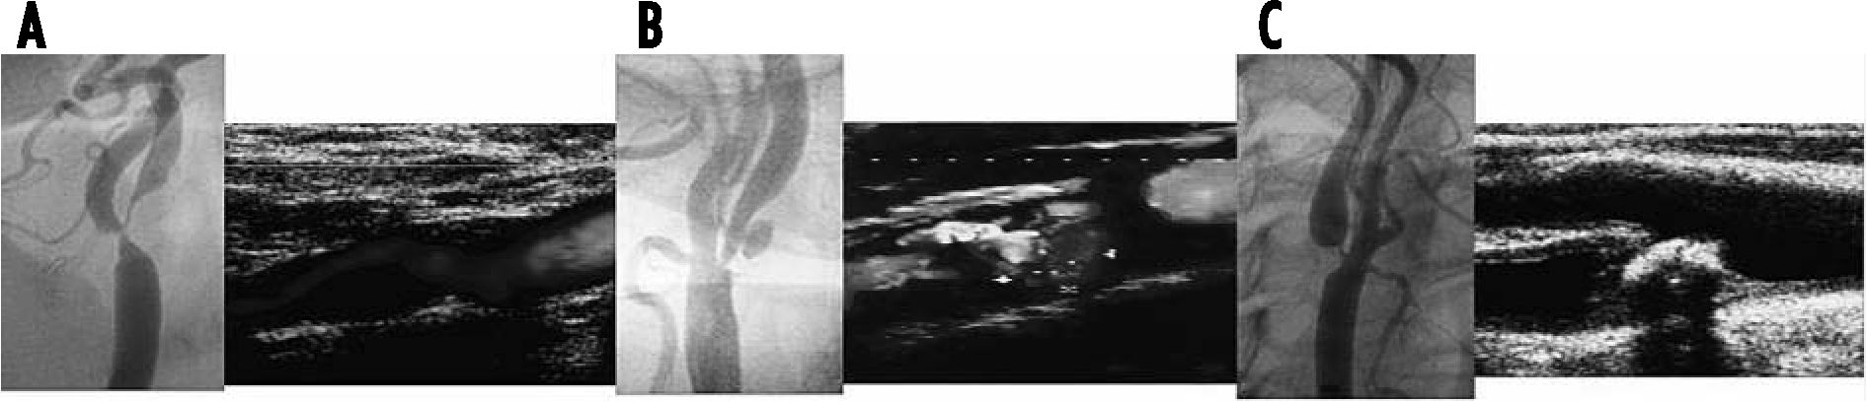
Kabtak-Ziembicka A. i wsp. USG tętnic dogtowowych
zawroty głowy, zaburzenia widzenia, dyzartria i inne
objawy niedokrwienia struktur mózgu,
- asymetria tętna na tętnicach promieniowych lub różnica
ciśnienia skurczowego na tętnicach ramieniowych,
zwłaszcza >20 mmHg, lub chromanie kończyny górnej,
- szmer skurczowy nad tętnicą szyjną lub okolicą nad-
obojczykową,
- planowane duże operacje chirurgiczne, zwłaszcza na-
czyniowe (CABG, tętniak aorty),
- stan po interwencyjnym leczeniu tętnic łuku aorty
(CAS, endarterektomia szyjna - CEA) - ocena wyni-
ków leczenia.
Badanie USG ma potwierdzić lub wykluczyć istnienie
zmian miażdżycowych, określić ich lokalizację, morfolo-
gię i stopień zwężenia tętnicy [13].

Morfologia blaszki miażdżycowej i stopień zwężenia tętnicy
szyjnej wewnętrznej
Zwężenia ICA stanowią 80-90% wszystkich zwężeń
tętnic dogłowowych i szacuje się, że są przyczyną około
30% udarów niedokrwiennych mózgu [14].
Wystąpienie objawów neurologicznych (udar, TIA)
może być związane ze spadkiem perfuzji mózgowej za-
leżnym od stopnia zwężenia ICA lub tętnicy szyjnej
wspólnej (CCA), a także (częściej) bywa spowodowane
zatorem tętnicy mózgowej fragmentem blaszki miażdży-
cowej pochodzącej z tętnic dogłowowych lub łuku aorty
[15]. Z dużym ryzykiem udaru mózgu w mechanizmie
zatorowym wiążą się: obecność owrzodzenia w blaszce
miażdżycowej (ryc. 1A), cienka włóknista czapeczka od-
dzielająca lipidowy rdzeń blaszki od światła naczynia,
zmiany o przewadze lipidowej (ryc. 1B) oraz ubogo ko-
lagenowej [16-18]. Za bardziej stabilne zmiany uważa
się uwapnione oraz bogato kolagenowe blaszki miaż-
dżycowe (ryc. 1C) [16, 17]. Wysoki stopień zwężenia tęt-
nicy szyjnej oraz zmiany mnogie, dotyczące więcej niż
jednej tętnicy dogłowowej zwiększają ryzyko objawów
w mechanizmie hipoperfuzji [19, 20].
W badaniach histopatologicznych wykazano, że
morfologia i budowa zmiany miażdżycowej koreluje
z echogenicznością blaszki w USG [21]. Zmiany hipo-
echogeniczne (w USG czarne) to częściej zmiany lipido-
we lub skrzepliny, zmiany izoechogeniczne to zmiany
włókniste, a zmiany hiperechogeniczne (w USG jasne)
to zmiany silnie zwłókniałe i zwapniałe [21, 22]. Należy
jednakże pamiętać, że ocena echogeniczności blaszki
miażdżycowej jest subiektywna i w porównaniu z bada-
niem histopatologicznym obarczona wysokim odsetkiem
błędów, sięgającym nawet 50%.
Bardziej dokładną techniką obrazującą ilościową
zawartość krwi, lipidów, włókien mięśniowych, tkanki
włóknistej oraz zwapnień jest komputerowa metoda
analizy echogeniczności blaszki miażdżycowej (tzw. grey
scale median - GSM), a także skale rozkładu pikseli
[16, 17, 23]. Są one jednak mało dostępne i przez to
rzadko stosowane.
Zmiany hipoechogeniczne powodują nie tylko zwięk-
szone ryzyko incydentów niedokrwiennych mózgu u cho-
rych leczonych zachowawczo, ale także większe ryzyko
udarów mózgu/TIA u chorych poddawanych CAS [24].
Biasi i wsp. uważają, że systemy neuroprotekcji dystalnej
mogą powodować uruchomienie lipidowej lub zawiera-
jącej skrzeplinę zmiany miażdżycowej w trakcie przejścia
zmiany koniecznego do zainstalowania systemu dystalnie
do zwężenia [24]. W tej grupie chorych zaleca się stoso-
wanie systemów protekcji proksymalnej, choć nie elimi-
nują one całkowicie ryzyka, ponieważ około 1/3 udarów
związanych z CAS ma miejsce w kilka lub kilkanaście go-
dzin po rozprężeniu stentu w następstwie przeciskania się
mas miażdżycowych przez pracujący stent [25].

Stopień zwężenia tętnicy szyjnej wewnętrznej określa się
metodq hemodynamiczną i planimetryczną
Kryteria hemodynamiczne oceny stopnia zwężenia
polegają na pomiarze prędkości skurczowej (PSV) i koń-
coworozkurczowej (EDV) w miejscu zwężenia (ryc. 2A).
Ryc. 1. Różne typy zwężeń i blaszek miażdżycowych w USG i odpowiadający im obraz angiograficzny. A - zmiana hipoechogeniczna (czarna), tj. bogato lipidowa,
dodatkowo „obraz struny"; B - głębokie owrzodzenie w obrębie lipidowo-włóknistej zmiany; C - zmiana hiperechogeniczna (jasna, z typowym cieniem aku-
stycznym pod zmianą) - blaszka włóknisto-uwapniona
Fig. 1. Types of plaque morphology. A - echolucent plaque - lipid rich, in addition a 'string sign'; B - ulcerated plaque; C - hyperechogenic - fibrocalcified pla-
que, short tight stenosis
44
Postępy w Kardiologii Interwencyjnej 2007; 3, 1 (7)
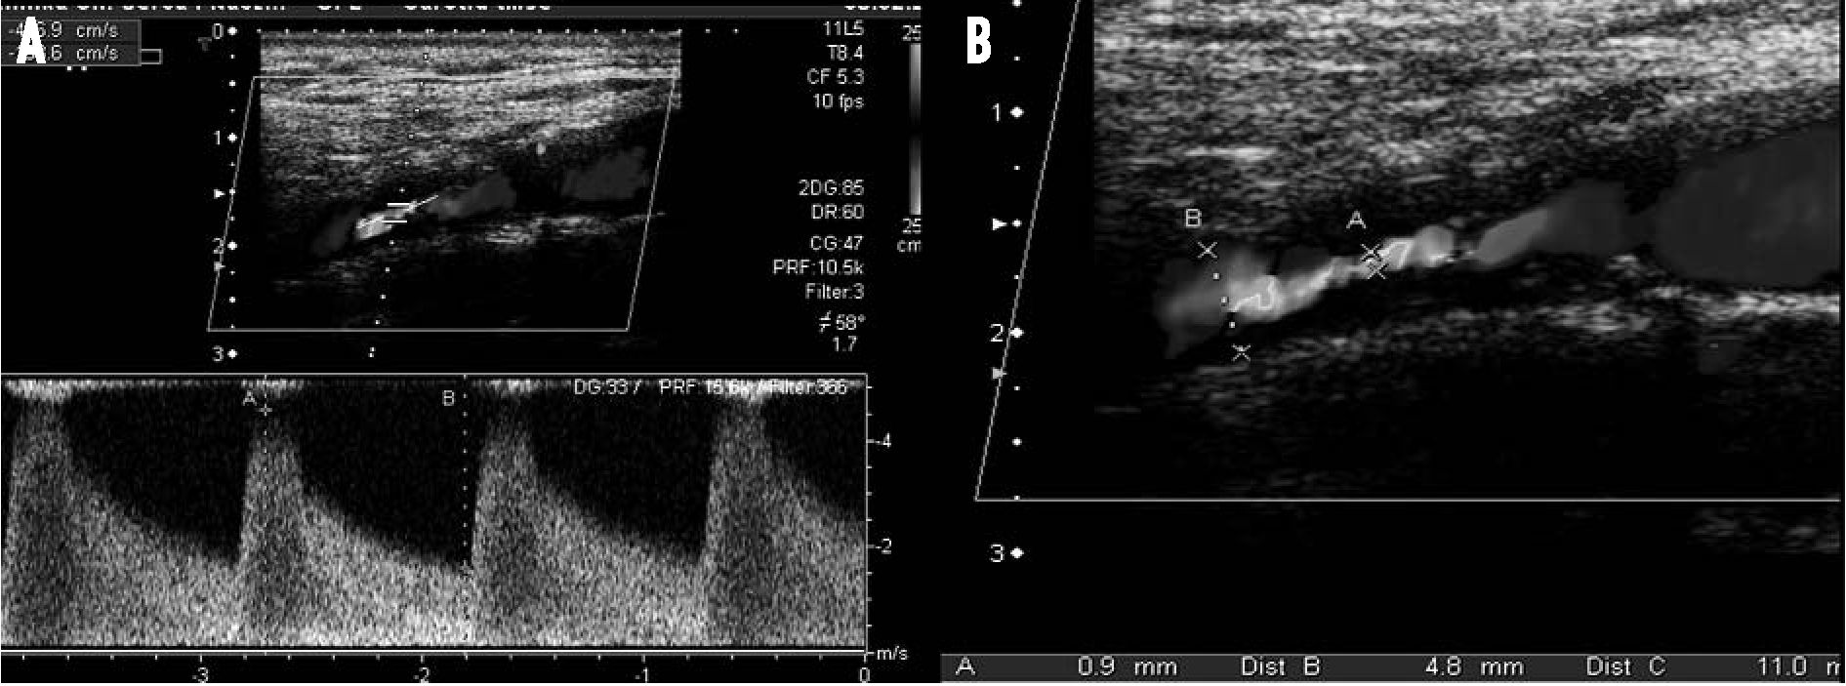
Kabłak-Ziembicka A. i wsp. USG tętnic dogłowowych
Ryc. 2. Określenie stopnia zwężenia ICA. A- metoda hemodynamiczna: wzrost PSV do 457 cm/s i EDV do 159 cm/s (zwężenie >70%); B- metoda planimetryczna
- kanał przepływu w zwężeniu 0,9 mm, za zwężeniem średnica ICA 4,8 mm - wg wzoru NASCET: (1- 0,9/4,8) x 100% = 81%
Fig. 2 Measurement of ICA stenosis grade. A - haemodynamic evaluation: PSV and EDV increase to 457cm/s and 159 cm/s, respectively (stenosis >70%); B- B mode
presentation - diameter of patent ICA in stenosis: 0.9 mm, distally to stenosis ICA: 4.8 mm ((1 - 0.9/4.8) x 100% = 81% according to NASCET)
Dodatkowo ocenia się proporcję prędkości rejestrowa-
nych w zwężeniu do prędkości rejestrowanych w prawi-
dłowej CCA. Im większe prędkości, tym wyższy stopień
zwężenia tętnicy. Stopień zwężenia można odczytać ze
specjalnie skonstruowanych tabel. Wielu autorów poda-
je jednak różne punkty odcięcia PSV i EDV dla diagno-
styki różnych stopni zwężenia ICA [4]. W tab. 1. podano
niektóre z nich [26-31].
Według bardzo rozpowszechnionych w Polsce kryte-
riów Blutha, w zwężeniach jednostronnych za wartości
graniczne, powyżej których można rozpoznać zwężenie
ICA >60%, przyjmuje się najczęściej PSV >130 cm/s
i EDV >40 cm/s oraz proporcję PSV|ca/PSVcca >1,8
i EDV|ca/EDVcca >2,4 [32]. W praktyce najwięcej uwa-
gi przywiązuje się do zwężeń >70%, w których najwyż-
sza czułość i swoistość poprawnego rozpoznania wyno-
szące odpowiednio 81-87% oraz 97-98%, związa-
na jest z PSV >130 cm/s oraz EDV >100 cm/s (ryc. 2A)
[33, 34].
W zwężeniach obustronnych przyjmuje się, że więk-
szą czułością charakteryzuje się EDV >100 m/s, ponie-
waż PSV jest kompensacyjnie zwiększona, aby utrzymać
wystarczającą perfuzję mózgową.
Gdy zwężenie przekracza 98%, można oczekiwać
paradoksalnego spadku prędkości przepływu do warto-
ści nieoznaczalnych, a różnicowanie jeszcze drożnego
naczynia z całkowitą niedrożnością jest możliwe po za-
stosowaniu dopplera mocy, który odbiera sygnał z poje-
dynczych krwinek, wzmacniając go kilkakrotnie [35].
W drugiej metodzie pomiaru stopnia zwężenia wyko-
rzystuje się pomiar średnicy kanału przepływu krwi
w miejscu maksymalnego zwężenia i porównuje się go
ze średnicą tętnicy szyjnej w pierwszym jej prawidłowym
odcinku za zwężeniem w projekcji podłużnej, podstawia-
jąc do wzoru: (1 - średnica w zwężeniu/średnica ICA
za zwężeniem) x 100% (ryc. 2B). Jest to metoda analo-
giczna do pomiaru stopnia zwężenia podczas angiogra-
fii i została zaadaptowana z badania NASCET [36].
Tabela 1. Kryteria hemodynamiczne stopnia zwężenia tętnicy szyjnej wewnętrznej (ICA)
Tabk 1. Grading of ICA stenosis
Stopień zwężenia ICA | <50% |  | 50-69% |  | 70-99%
 | PSV [cm/s] | EDV [cm/s] | PSV [cm/s] | EDV [cm/s] | PSV [cm/s] | EDV [cm/s]
Nicolaides i wsp. [26] | <150 | <80 | 150-250 | >80 | >250 | >130
Hwang i wsp. [27] | <140 | <60 | 140-200 | >60 | >200 | >65
Mittl i wsp. [28] | <125 | bd | >125 | bd | >125 | bd
Nederkoorn i wsp. [29] | <190 | bd | 190-270 | bd | >270 | bd
AbuRahma i wsp. [30] | <140 | bd | 140-150 | <90 | >150 | >90
Filis i wsp. [31] | <150 | <50 | 150-250 | 50-90 | >250 | >90
bd - brak danych
Postępy w Kardiologii Interwencyjnej 2007; 3, 1 (7)
45

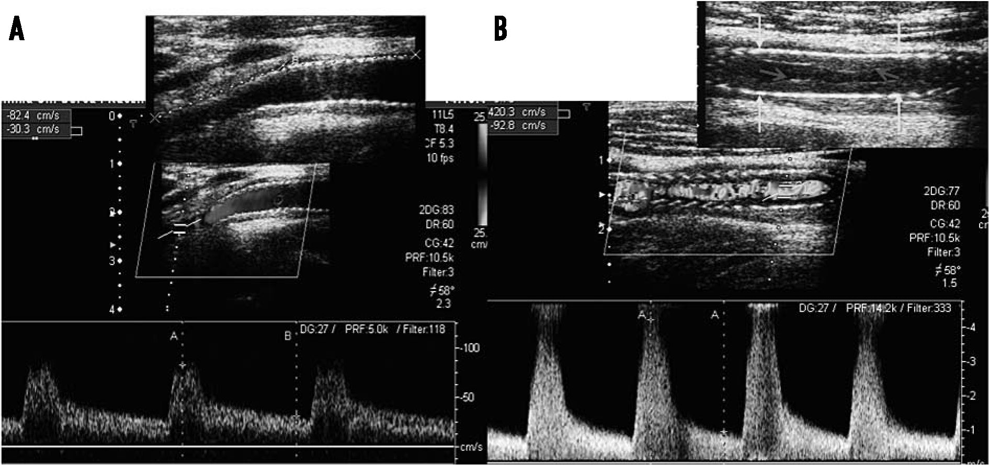
Kabtak-Ziembicka A. i wsp. USG tętnic dogtowowych
Przyjmuje się, że stopień zwężenia otrzymany na podsta-
wie kryteriów hemodynamicznych powinien odpowiadać
zwężeniu obliczonemu według metody badania NASCET.

Wskazania do zabiegu rewaskularyzacji ICA
Wskazania sq wciąż dyskutowane, jednakże coraz czę-
ściej przyjmuje się, że wskazaniem do CEA lub CAS jest
neurologicznie objawowe zwężenie CCA lub ICA >50%
oraz bezobjawowe zwężenie >70% [37-39]. W związku
z wysokim odsetkiem powikłań zatorowych nie stosuje się
zabiegów udrożnienia przewlekle zamkniętej ICA/CCA.
CEA związana jest z ryzykiem powikłań okołozabiegowych
wynoszącym 2,6-14%, a ryzyko restenozy ocenia się
na 8-20% [36, 40]. Zabieg przezskórnej angioplastyki
od momentu wprowadzenia systemów zabezpieczających
krążenie mózgowe oraz zasady rutynowego stentowania
wszystkich poszerzanych zwężeń wiąże się z ryzykiem powi-
kłań okołozabiegowych oraz restenozy wynoszącymi według
światowych rejestrów oraz wyników własnych badań 2-8%
[41-43]. Na podstawie USG można przewidzieć, które za-
biegi są obarczone podwyższonym ryzykiem zatoru mózgo-
wego w wyniku uruchomienia blaszki. Do cech tych zalicza
się: owrzodzenie, zmiany miękkie (<25 pkt w skali cyfrowej),
zmiany długie (>10 mm) i bardzo ciasne zwężenia - tzw.
„objaw struny" (ryc. 2.)[15—18, 24].
Chorzy zarówno po zabiegu operacyjnym, jak i przez-
skórnym powinni mieć wykonywane badanie USG tęt-
nic dogłowowych w ciągu kilku dni po zabiegu, a na-
stępnie po 6 i 12 miesiącach, w celu wczesnego wykry-
cia ewentualnej restenozy. Uzasadnione wydaje się tak-
że coroczne powtarzanie badania w celu monitorowa-
nia progresji zmian miażdżycowych w innych tętnicach
dogłowowych [44].
Prawidłowo implantowany stent cechuje laminarny
przepływ oraz normalizacja prędkości przepływu (ryc. 3A).
Do rozpoznania restenozy konieczne są seryjne badania
USG, w których wykazuje się systematyczne wzrastanie
prędkości przepływu w stencie, a także turbulentny prze-
pływ krwi spowodowany rozrostem neointimy (ryc. 3B)
[13, 44].
Częstość występowania zwężeń tętnic kręgowych
(ang. vertebral artery - VA) jest nieznana z powodu bra-
ku badań populacyjnych. Natomiast wśród osób z obja-
wami niewydolności kręgowo-podstawnej lub po udarze
z zakresu tylnego kręgu unaczynienia występowanie
zwężeń VA ocenia się na 20-40% [45, 46].
Zwężenie VA najczęściej lokalizuje się w jej odejściu
od tętnicy podobojczykowej (ryc. 4.), a w następnej ko-
lejności w odcinkach wewnqtrzczaszkowych przed połą-
czeniem obu tętnic kręgowych w tętnicę podstawną
mózgu [45].
O istotnym zwężeniu VA można wnioskować, gdy
stwierdza się:
- przyspieszenie prędkości przepływu w miejscu zwęże-
nia (PSV >120 cm/s oraz EDV >40 cm/s), choć wzrost
ten nie osiąga takich wartości jak w zwężeniu ICA,
- asymetrię prędkości przepływu (>15%) pomiędzy pra-
wą i lewą VA,
Ryc. 3. Projekcja podłużna w prezentacji 2D. A- prawidłowy laminarny przepływ i prędkości przepływu w stencie; B- restenoza w stencie - turbulentny przepływ
krwi ze znacznym wzrostem PSV i EDV w stencie (stent został zaznaczony żółtymi strzałkami), widoczny koncentryczny rozrost neointimy (czerwone strzałki)
Fig. 3 Longitudinal view in B mode. A - normal laminar flow and velocities within the stent; B - in-stent restenosis indicated by turbulent flow, a significant PSV
and EDV increase and visualized neo-intima hyperplasia (red arrows). Stent is indicated by yellow arrows
46
Postępy w Kardiologii Interwencyjnej 2007; 3, 1 (7)
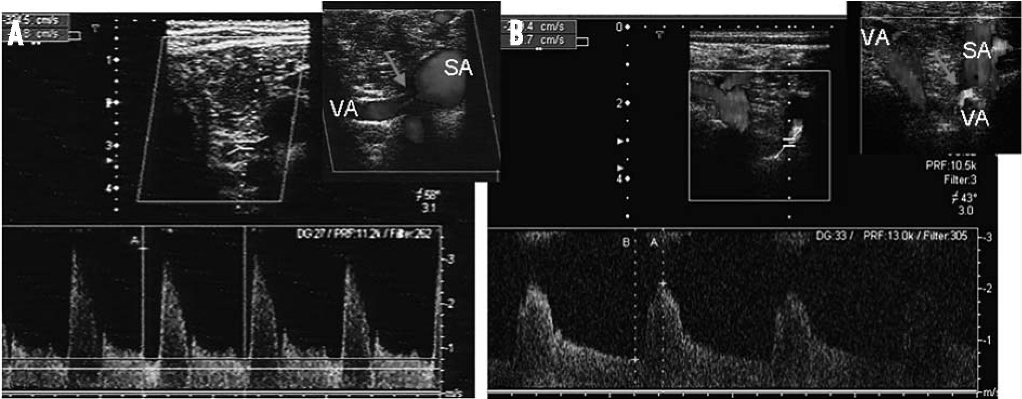
Kabtak-Ziembicka A. i wsp. USG tętnic dogtowowych
Ryc. 4. A - subtotalne zwężenie ostium (strzałka) lewej tętnicy kręgowej (VA); B - problemy diagnostyczne, kręte odejście zwężonej krytycznie lewej tętnicy
kręgowej (strzałka)
Fg 4. A - Subtotal stenosis of the left vertebral artery (VA) origin (arrow); B- diagnostic pitfalls - very tortuous proximal portion of significantly stenosed left
vertebral artery (arrow)
- redukcję kanału przepływu dopplerem mocy lub kolo-
rowym,
- wyraźnie niższe prędkości za zwężeniem (<0,25 m/s)
ze spadkiem prędkości śródskurczowych.
Do ograniczeń USG należą trudności w uwidocznie-
niu początkowego odcinka, a szczególnie ostium, częste
występowanie wrodzonych hipoplazji VA ocenianych
na 15%, kręty przebieg VA w odcinku przed wejściem
między wyrostki poprzeczne kręgosłupa oraz brak moż-
liwości jej oceny w miejscu przejścia przez wyrostki [13].
Należy także podkreślić, że u około 6% populacji VA
odchodzi bezpośrednio od łuku aorty [46].
Wskazaniem do przezskórnego zabiegu angioplasty-
ki lub stentowania VA jest objawowe obustronne zwęże-
nie lub jednostronne zwężenie dominującej VA >60%
[47]. Nie jest wskazaniem do zabiegu bezobjawowe
zwężenie VA, chyba że jednoimienna ICA jest niedrożna,
aczkolwiek opinie w tym względzie są podzielone i wyni-
kają głównie z przekonania ekspertów, a nie wyników
badań z randomizacją [47]. Z uwagi na dobre wyniki
zabiegów angioplastyki, a względnie wysoki odsetek po-
wikłań chirurgicznych, interwencje przezskórne są prefe-
rowanym sposobem postępowania.

Tętnice podobojczykowe i pień ramienno-głowowy
W wyselekcjonowanych grupach chorych częstość
zespołu podkradania wskazująca na istotne zwężenie
lub niedrożność tętnicy podobojczykowej (ang. subcla-
vian artery - SA) lub pnia ramienno-głowowego (ang.
innominate artery - IA) wynosi 0,6-6,4% [48-51]. Moż-
na przypuszczać, że w ogólnej populacji częstość ta nie
przekracza 1%, należy jednak uwzględnić fakt, że po-
nad połowa chorych z istotnymi zwężeniami SA/IA nie
ma objawów klinicznych. Wśród chorych poddawanych
CABG, częstość zwężeń SA/IA oceniana jest
na 0,5-1,1% [52], choć nie brak ostatnio doniesień
wskazujących na częstość około 5% [53, 54].
Badaniem doppler duplex, w miejscu zwężenia SA/IA
rejestruje się turbulentny przepływ oraz znamienny wzrost
prędkości przepływu (>200 cm/s), czemu często towarzy-
szy zmiana charakteru spektrum z wysoko- na niskoopo-
rowe (ryc. 5.). W przypadku niedrożności SA/IA rejestruje
się zmianę charakteru przepływu za miejscem okluzji.
Uwidocznienie proksymalnego odcinka SA jest jednak
trudne i nie zawsze możliwe, dlatego zwężenie początkowe-
go odcinka SA można rozpoznać na podstawie zaburzeń
przepływu krwi w tożstronnej tętnicy kręgowej (zespoły pod-
kradania), a zwężenie IA również na podstawie zaburzeń
kierunku przepływu krwi w tętnicach szyjnych po stronie
prawej. Mechanizm powstawania tzw. „zespołu podkrada-
nia" związany jest z anatomią układu tętniczego w tym ob-
szarze. Gradient ciśnień przez zwężenie SA/IA i spadek ci-
śnienia za zwężeniem powoduje „zasysanie" krwi z tętnic
odchodzących od SA/IA w odcinku dystalnym do zwężenia
i prowadzi do stopniowego odwracania się ich naturalnych
kierunków przepływu, czyli „podkradania" (ryc. 6.). Naj-
mniejszy stopień podkradania przejawia się zwolnieniem
przepływu w VA (I°), średniego stopnia zaburzenia cechuje
przepływ dwufazowy dogłowowo-odgłowowy (II°), a w naj-
większym stopniu występuje całkowicie odgłowowy prze-
pływ krwi (III°) - z ukrwieniem kończyny górnej od tych tęt-
nic. Stopień zespołu podkradania koreluje ze stopniem
zwężenia SA/IA [55]. Odgłowowy przepływ obserwuje się
u 31-55% chorych z istotnym zwężeniem SA/IA [49, 55].
W razie niejednoznacznej oceny istotności zwężenia
SA/IA, potwierdzenie jego znaczenia klinicznego moż-
Postępy w Kardiologii Interwencyjnej 2007; 3, 1 (7)
47
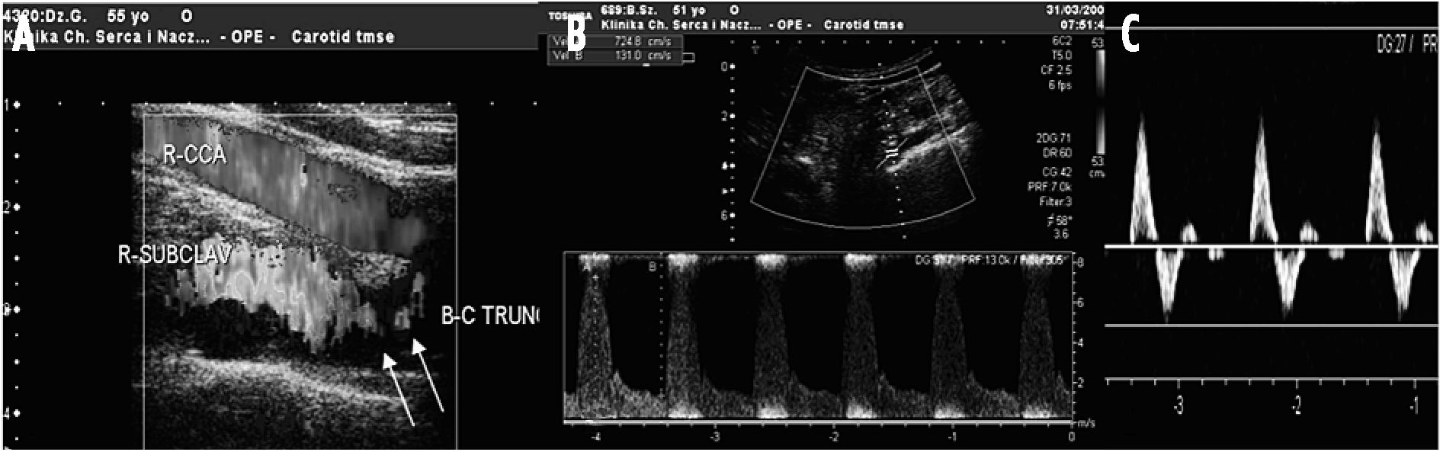
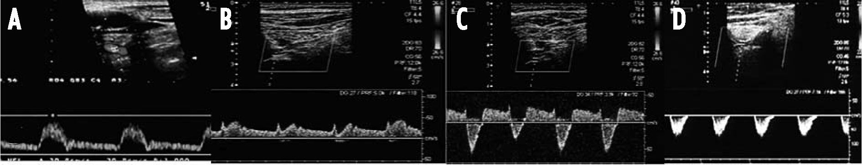
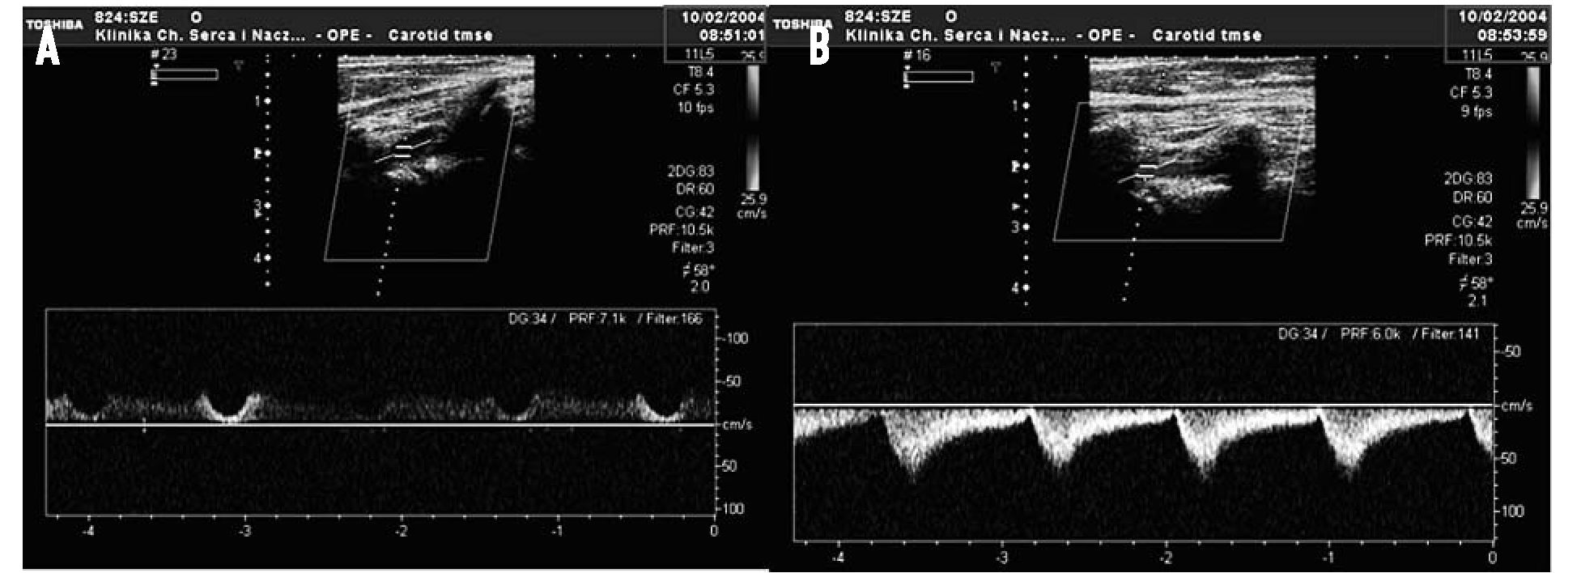
Kabtak-Ziembicka A. i wsp. USG tętnic dogtowowych
Ryc. 5. Zwężenie tętnicy podobojczykowej. A - ostialne prawej SA; B - lewej, wzrost prędkości przepływu oraz niskooporowe nieprawidłowe dla tętnicy
podobojczykowej spektrum przepływu; C- prawidłowe trójzałamkowe spektrum przepływu w SA
Fig. 5 Subclavian artery stenosis. A - origin of the right SA; B - left SA, increased blood flow velocities and low-resistant spectrum; C - normal 3-wave spectrum in SA
Ryc. 6. Stopnie podkradania. A- przepływ prawidłowy, dogłowowy; B- I°; C- II°; D- III° zespołu podkradania (opis w tekście)
Fig. 6 Subclavian steal grading. A - norma antegrade flow in VA; B - Ist grade; C - IInd grade; D - IIIrd grade (see text for explanations)
Ryc. 7. Test czynnościowy. A- w spoczynku I° zespół podkradania, narastający do B- III° w próbie czynnościowej (proszę zwrócić uwagę na czas rejestracji zapisów
- w czerwonej ramce)
Fig. 1. Hand grip test. A - resting recordings show I grade steal from VA; B- aggravation of the steal from VA to IIId grade during exercise hand grip test
na uzyskać, wykonując test czynnościowy, który polega
na wywołaniu przekrwienia tożstronnej do zwężenia
kończyny górnej przez obciążenie jej wysiłkiem (hand
grip test) (ryc. 7.) lub założeniu na kilka minut opaski
uciskowej tamującej przepływ krwi w kończynie górnej.
Nasilenie stopnia zespołu podkradania po wysiłku lub
założeniu ucisku, szczególnie jeśli jest skorelowane z wy-
stąpieniem chromania kończyny górnej, świadczy
o istotnym hemodynamicznie zwężeniu.
Obecnie uważa się, że wskazaniem do zabiegu an-
gioplastyki SA/IA jest jej objawowe zwężenie z gradien-
tem >20 mmHg. Nie stanowi wskazania do zabiegu bez-
objawowe zwężenie lub niedrożność SA/IA, chyba że
u chorego planowany jest zabieg CABG z wykorzystaniem
48
Postępy w Kardiologii Interwencyjnej 2007; 3, 1 (7)
Kabtak-Ziembicka A. i wsp. USG tętnic dogtowowych
tętnicy piersiowej wewnętrznej (tzw. bridge-to-surgery)
lub istnieją wskazania do poprawy ukrwienia mózgu
przy współistnieniu niedrożności ICA [56].

Ultrasonografia przezczaszkowa
(ang. transaanial color-coded doppler-TCCD)
Przezczaszkowe badanie dopplerowskie umożliwia
zarówno diagnostykę zwężeń głównych tętnic mózgo-
wych, jak i ocenę redukcji przepływu mózgowego i me-
chanizmów kompensacyjnych zachodzących w kole Wil-
lisa spowodowanych zwężeniem tętnic zewnątrzczaszko-
wych [57-60].
W ciągu ostatnich lat metoda ta dowiodła swojej
przydatności [58-61]. W czasie badania wykorzystuje
się tzw. okna akustyczne, gdzie stopień uwapnienia lub
grubość kości są najmniejsze, co umożliwia uwidocznie-
nie poszczególnych odcinków tętnic wewnątrzmózgo-
wych. Najczęściej wykorzystywane obustronnie okna
skroniowe uwidoczniają odcinki początkowe tętnic two-
rzących koło Willisa, tj. tętnicy środkowej, przedniej i tyl-
nej mózgu oraz tętnic łączących mózg - tylnej i przed-
niej. Przez okno potyliczne rejestruje się przepływ w od-
cinkach wewnątrzczaszkowych tętnic kręgowych oraz tęt-
nicy podstawnej mózgu. Obecność krążenia obocznego
od tętnicy szyjnej zewnętrznej, przez tętnicę nadbloczko-
wą, do tętnic koła Willisa stwierdza się z dostępu przez
okno oczodołowe. Również z tego okna można uwi-
docznić syfon ICA oraz tętnicę oczną.
Prędkości przepływu w tętnicach mózgowych różnią
się dla płci (u kobiet stwierdza się szybszy przepływ) oraz
zmniejszają się z wiekiem [62, 63]. U pewnego odsetka
chorych (5-10%), częściej kobiet (do 25-30%), w wyni-
ku nasilonych zwapnień łuski kości skroniowej okno
skroniowe jest niediagnostyczne [64, 65].

Ocena kota Willisa u chorych
ze zwężeniem tętnicy szyjnej lub kręgowej
Chorych ze zwężeniem ICA/VA charakteryzuje bardzo
różny przebieg kliniczny - od braku objawów neurologicz-
nych do udaru niedokrwiennego mózgu i zgonu włącznie
[42]. Jednym z elementów warunkujących różny przebieg
kliniczny jest możliwość otwarcia dróg krążenia oboczne-
go przez gałęzie koła tętniczego Willisa [66-70].
Badanie TCCD jest nieinwazyjnym, powtarzalnym
badaniem, w czasie którego można ocenić warunki he-
modynamiczne oraz drogi otwarcia krążenia oboczne-
go. Do klasycznych zastosowań TCCD zaliczane są na-
stępujące oceny:
• Ocena stopnia redukcji przepływu mózgowego
Ryzyko udaru mózgu rośnie wraz ze spadkiem przepły-
wu krwi w tętnicy środkowej lub przedniej mózgu. Za war-
tości graniczne PSV i EDV, prędkości przepływu w tożstron-
nej do zwężenia ICA tętnicy środkowej mózgu, poniżej któ-
rych ryzyko udaru mózgu zwiększa się 6,3- oraz 5-krotnie,
przyjęto na podstawie własnych obserwacji, odpowiednio,
prędkości <57 cm/s oraz 27 cm/s [66].
- Ocena obecności i wydolności krążenia obocznego
jako czynnika ryzyka udaru mózgu, a także w aspek-
cie doboru techniki zabiegu CAS i systemu neuropro-
tekcyjnego
Brak objawów neurologicznych przy stabilnej zmia-
nie miażdżycowej jest związany z otwarciem dróg krąże-
nia obocznego w obrębie koła Willisa przez tętnicę łą-
czącą mózgu przednią (ACoA) lub tylną (PCoA) i po-
za nim, m.in. poprzez tętnicę oczną i nadbloczkową lub
gałęzie oponowo-nadtwardówkowe [61, 66-70].
Chorzy, u których nie obserwuje się czynnej ACoA, są
narażeni na wyższe ryzyko udaru mózgu, częściej też ma-
ją objawy kliniczne [66-70]. Otwarcie krążenia przez
ACoA powoduje szereg zmian hemodynamicznych w krą-
żeniu mózgowym, które można ocenić w TCCD (ryc. 8.).
Należą do nich: kompensacyjny wzrost prędkości przepły-
wu w przeciwnej do strony zwężenia ICA tętnicy przedniej
mózgu (średnio o 40-78% w porównaniu z wartościami
w zdrowej populacji), co umożliwia przekazanie części
krwi do ACoA i dalej przez tożstronną do zwężenia ICA
tętnicę przednią mózgu do tętnicy środkowej mózgu (ryc.
8A) [66, 68]. U chorych z czynnym krążeniem obocznym
przez ACoA średnie wartości rejestrowane w tętnicy środ-
kowej mózgu po stronie zwężenia ICA są znamiennie wyż-
sze [68]. Wydolne koło Willisa może długo kompensować
zwężenie ICA, a u co 5. chorego ICA zamyka się bezob-
jawowo [69]. Czułość i swoistość prawidłowego wykrycia
anastomoz według danych z piśmiennictwa wynosi dla
ACoA 98% i 100% oraz PCoA - 84% i 94% [70].
Wprowadzenie systemów czasowo zabezpieczają-
cych krążenie mózgowe w czasie zabiegu skutecznie
zmniejszyło liczbę powikłań okołozabiegowych CAS [43].
Obecność czynnej ACoA lub PCoA umożliwia swobodny
dobór systemu neuroprotekcji, który jest wtedy zależny je-
dynie od morfologii zwężenia ICA, stopnia drożności
przeciwnej ICA i preferencji operatora. Brak krążenia
obocznego wymusza zastosowanie systemów umożliwia-
jących przepływ domózgowy (filtry i koszyczki), co stwarza
konieczność sforsowania miejsca zwężenia ICA tym sys-
temem, a więc może prowokować embolizację tętnic
mózgowych, zanim system zacznie funkcjonować [43].
- Ocena przepływu mózgowego w czasie i po zabie-
gach CAS lub endarterektomii
Badania TCCD wykazały, że w czasie zabiegów in-
terwencyjnych dochodzi do częstych bezobjawowych in-
cydentów zatorowania tętnic mózgowych, co również
potwierdzono w badaniach metodą rezonansu magne-
tycznego [71, 72]. Wydaje się, że nieme klinicznie incy-
denty niedokrwienia pogarszają funkcje poznawcze
chorego oraz mogą nasilać demencję [73].
U chorych z jednostronnym zwężeniem ICA leczo-
nych interwencyjnie, po zabiegu następuje zamknięcie
Postępy w Kardiologii Interwencyjnej 2007; 3, 1 (7)
49
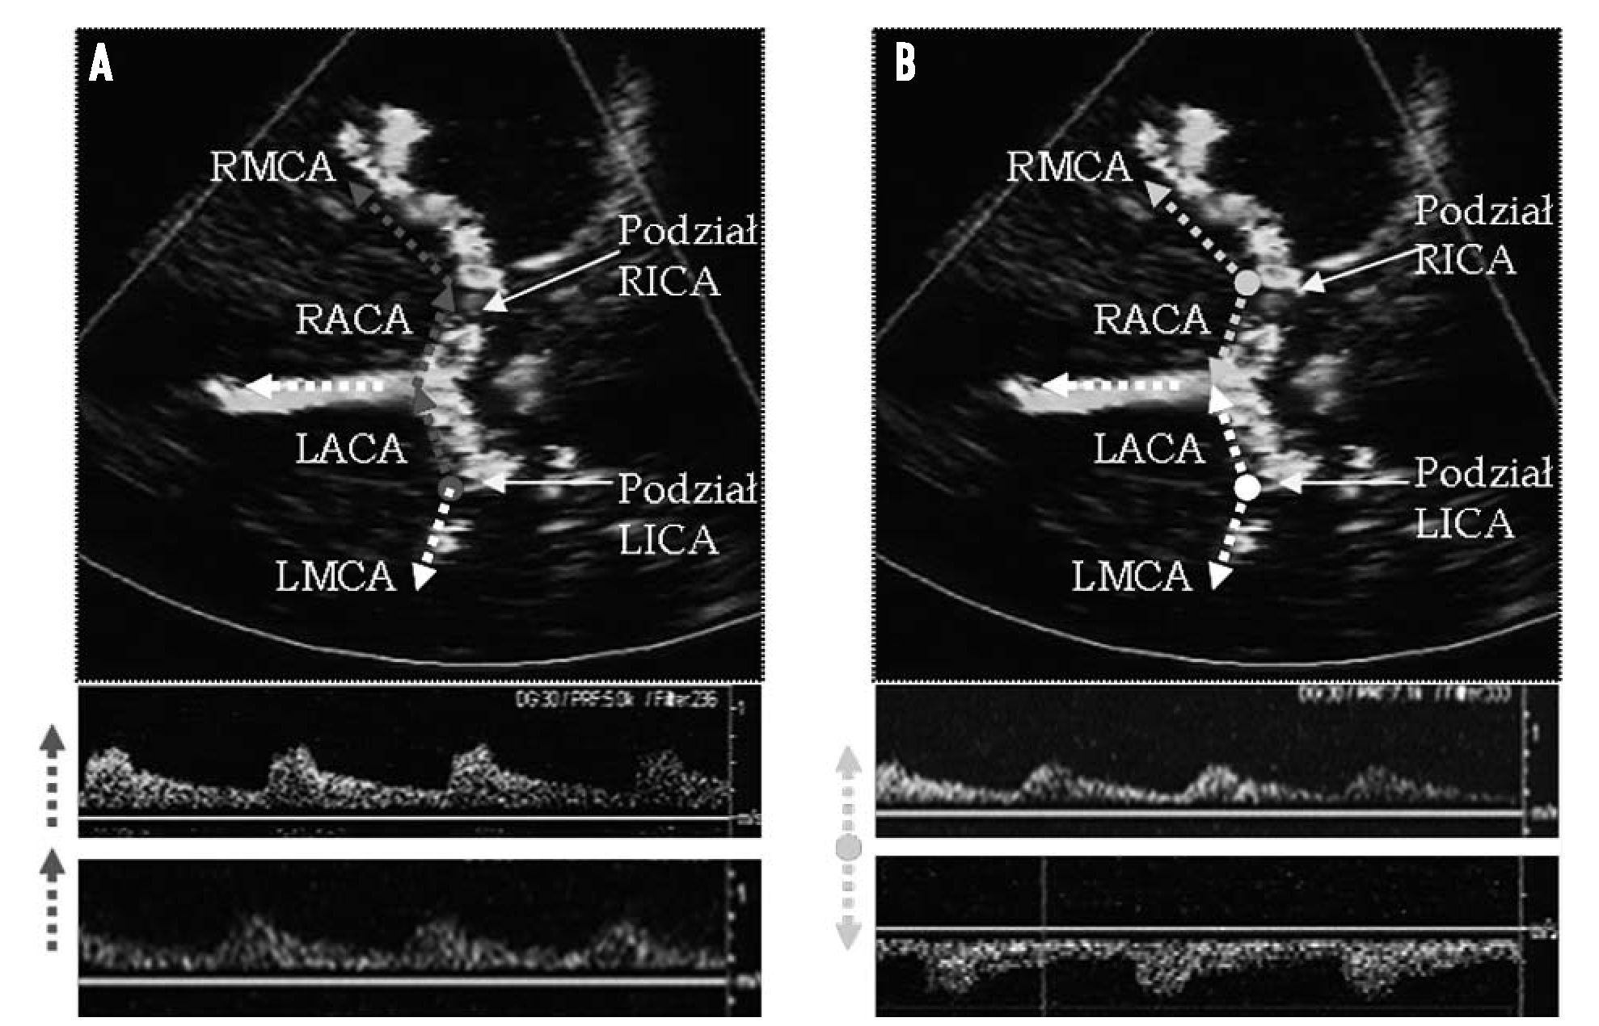
Kabłak-Ziembicka A. i wsp. USG tętnic dogtowowych
Ryc. 8. Zwężenie prawej tętnicy szyjnej wewnętrznej. A - obecne krążenie oboczne przez ACoA. Kierunki przepływu w prawej tętnicy środkowej mózgu (RMCA)
i odcinku proksymalnym prawej tętnicy przedniej mózgu (RACA) są zgodne. Lewa tętnica szyjna wewnętrzna za pośrednictwem jej odgałęzienia - lewej tętnicy
przedniej mózgu (LACA) - zaopatruje tętnice środkową i przednią mózgu po stronie prawej. B - brak czynnego krążenia obocznego przez ACoA przejawia się
przeciwnymi kierunkami przepływu krwi w RMCA i RACA, co świadczy o tym, że tętnica szyjna wewnętrzna prawa, pomimo jej zwężenia, zaopatruje prawą tętnicę
środkową i przednią mózgu samodzielnie
Fg 8. A - Functional collateral circulation through ACoA. Both flow directions - in the right middle cerebral artery (RMCA) and in the proximal segment of the
right anterior cerebral artery (RACA) - are the same. B - Non-functional ACoA: flow directions in RMCA and RACA are opposite
czynnego dotychczas krążenia obocznego, natomiast
w obustronnych zwężeniach dochodzi do intensyfikacji
krążenia obocznego, m.in. przez ACoA, na stronę nie-
drożnej lub krytycznie zwężonej ICA [74, 75]. Innym
wskazaniem do wykonania TCCD jest diagnostyka ze-
społów hiperperfuzji u chorych z neurologicznymi powi-
kłaniami okołozabiegowymi [75]. Zespół ten nierzadko
imituje udar okołozabiegowy, natomiast różni się
od niego gwałtownym wzrostem prędkości przepływu
w tętnicach mózgowych, przekraczającym kilkakrotnie
wartości referencyjne dla tych naczyń [75].

Piśmiennictwo
- Belcaro G, Nicolaides AN, Laurora G i wsp. Ultrasound morphology classification of the arterial
wall and cardiovascular events in a 6-year follow-up study. Arterioscler Thromb Vasc Biol 1996;
16: 851-856.
- Przewlocki T, Syty M, Ryniewicz W i wsp. Jakość życia i stan zatrudnienia chorych z chorobą
wieńcową leczonych przezskórną angioplastyką tętnic wieńcowych w wieloletniej obserwacji.
Przegl Lek 2000; 57: 691-698.
- Dardik A, Minor J, Watson C i wsp. Improved quality of life among patients with symptomatic
carotid artery disease undergoing carotid endarterectomy. J Vasc Surg 2001; 33: 329-333.
- Bucek RA, Puchner S, Haumer M i wsp. Grading of internal carotid artery stenosis: comparative
analysis of different flow velocity criteria and multidetector computed tomographic angiogra-
phy. J Endovasc Ther 2006; 13: 182-189.
- Olin JW, Piedmonte MR, Young JR i wsp. The utility of duplex ultrasound scanning of the
renal arteries for diagnosing significant renal artery stenosis. Ann Intern Med 1995; 122:
833-838.
- Hirsch AT, Criqui MH, Treat-Jacobson D i wsp. Peripheral arterial disease detection, awareness,
and treatment in primary care. JAMA 2001; 286: 1317-1324.
- Sosnowski C, Pasierski T, Janeczko-Sosnowska E i wsp. Przydatność ultrasonograficznej oce-
ny miażdżycy tętnic szyjnych i udowych w ocenie ryzyka choroby wieńcowej. PPK 2005; 7:
389-395.
- Kablak-Ziembicka A, Tracz W, Przewlocki T i wsp. Association of increased carotid intima-media
thickness with the extent of coronary artery disease. Heart 2004; 90: 1286-1290.
- Al-Mubarak N, Roubin GS, Liu MW i wsp. Early results of percutaneous intervention for severe
coexisting carotid and coronary artery disease. Am J Cardiol 1999; 84: 600-602.
- Babatasi G, Theron J, Massetti M i wsp. Value of percutaneous carotid angioplasty before cardiac
surgery. Ann Cardiol Angeiol 1996; 45: 24-29.
50
Postępy w Kardiologii Interwencyjnej 2007; 3, 1 (7)
Kabtak-Ziembicka A. i wsp. USG tętnic dogłowowych
- Chang BB, Darling RC, Shah DM i wsp. Carotid endarterectomy can be safely performed with
acceptable mortality and morbidity in patients requiring coronary artery bypass grafts. Am J
Surg 1994; 168: 94-96.
- Philippe F, Folliguet T, Carbogniani D i wsp. Coronary subclavian steal syndrome after internal
mammary artery bypass grafting. A cause of severe postoperative recurrent myocardial ischemia.
Arch Mal Coeur Vaiss 2000; 93: 1555-1559.
- Kabtak-Ziembicka A, Tracz W. Podstawy ultrasonografii naczyń dogłowowych - normy i stan-
dardy badań. W: Echokardiografia praktyczna. T. 1. Podolec P, Tracz W, Hoffman P (red.).
Medycyna Praktyczna, Kraków 2004; 245-264.
- Myrcha P, Szopiński P, Kielar M i wsp. Powikłania wczesne po udrożnieniu tętnicy szyjnej
wewnętrznej. Pol Przegl Chir 2000; 72: 683.
- Langsfeld M, Gray Weale AC, Lusby RJ. The role of plaque morphology and diameter reduction
in the development of new symptoms in asymptomatic carotid arteries. J Vasc Surg 1989; 9:
548-557.
- Nicolaides AN. Asymptomatic carotid stenosis and risk of stroke. Identification of a high risk
group (ACSRS). Anatural history study. Int Angiol 1995; 14: 21-23.
- Biasi GM, Sampaolo A, Mingazzini P i wsp. Computer analysis of ultrasonic plaque echolucency
in identifying high risk carotid bifurcation lesions. Eur J Vasc Endovasc Surg 1999; 17: 476-479.
- Eliasziw M, Streifler JY, Fox AJ i wsp. Significance of plaque ulceration in symptomatic patients
with high-grade carotid stenosis. North American Symptomatic Carotid Endarterectomy Trial.
Stroke 1994; 25: 304-308.
- Wong KS, Li H, Chan YL i wsp. Use of transcranial Doppler ultrasound to predict outcome in
patients with intracranial large-artery occlusive disease. Stroke 2000; 31: 2641-2647.
- Rothwell PM, Gibson R, Warlow CP. Interrelation between plaque surface morphology and degree
of stenosis on carotid angiograms and the risk of ischemic stroke in patients with symptomatic
carotid stenosis. On behalf of the European Carotid Surgery Trialists' Collaborative Group. Stroke
2000; 31: 615-621.
- Feeley TM, Leen EJ, Colgan MP i wsp. Histologic characteristics of carotid artery plaque. J Vasc
Surg 1991; 13: 719-724.
- Johnson JM, Kennelly MM, Decesare D i wsp. Natural history of asymptomatic carotid plaque.
Arch Surg 1985; 120: 1010-1012.
- Madycki G, Staszkiewicz W, Kurytowicz M i wsp. Ultrasonograficzny obraz niestabilnej szyjnej
blaszki miażdżycowej: analiza porównawcza wybranych metod komputerowej analizy cyfrowej.
Acta Angiol 2004; 10: 113-126.
- Biasi GM, Froio A, Deleo G i wsp. What have we learned from the Imaging in Carotid Angio-
plasty and Risk of Stroke (ICAROS) study? Vascular 2004; 12: 62-68.
- Cremonesi A, Manetti R, Liso A i wsp. Endovascular treatment of soft carotid plaques: a single-
-center carotid stent experience. J Endovasc Ther 2006; 13: 190-195.
- Nicolaides AN, Shifrin EG, Bradbury A i wsp. Angiographic and duplex grading of internal
carotid stenosis: can we overcome the confusion. J Endovasc Surg 1996; 3: 158-165.
- Hwang CS, Shau WY, Tegeler CH. Doppler velocity criteria based on receiver operating characteristic
analysis for the detection of threshold carotid stenoses. J Neuroimaging 2002; 12: 124-130.
- Mittl RL Jr, Broderick M, Carpenter JP i wsp. Blinded-reader comparison of magnetic resonance
angiography and duplex ultrasonography for carotid artery bifurcation stenosis. Stroke 1994;
25: 4-10.
- Nederkoorn PJ, Mali WP, Eikelboom BC i wsp. Preoperative diagnosis of carotid artery stenosis:
accuracy of noninvasive testing. Stroke 2002; 33: 2003-2008.
- AbuRahma AF, Robinson PA, Strickler DL iwsp. Proposed new duplex classification for threshold
stenoses used in various symptomatic and asymptomatic carotid endarterectomy trials. Ann
Vasc Surg 1998; 12: 349-358.
- Flis V, Tetickovic E, Breznik S i wsp. The measurement of stenosis of the internal carotid arte-
ry: comparison of doppler ultrasound, digital subtraction angiography and the 3D CT volume
rendering technique. Wien Klin Wochenschr 2004; 116 Suppl 2: 51-55.
- Bluth EI, Stavros AT, Marich KW i wsp. Carotid duplex sonography: a multicenter recommen-
dation for standardized imaging and Doppler criteria. Radiographics 1988; 8: 487-506.
- Faught WE, Mattos MA, van Bemmelen PS iwsp. Color-flow duplex scanning of carotid arteries:
new velocity criteria based on receiver operator characteristic analysis for threshold stenoses used
in the symptomatic and asymptomatic carotid trials. J Vasc Surg 1994; 19: 818-827.
- Hood DB, Mattos MA, Mansour A i wsp. Prospective evaluation of new duplex criteria to identify
70% internal carotid artery stenosis. J Vasc Surg 1996; 23: 254-261.
- Mansour MA, Mattos MA, Hood DB i wsp. Detection of total occlusion, string sign, and pre-
occlusive stenosis of the internal carotid artery by color-flow duplex scanning. Am J Surg 1995;
170: 154-158.
- Beneficial effect of carotid endarterectomy in symptomatic patients with high-grade stenosis.
North American Symptomatic Carotid Endarterectomy Trial Collaborators. N Engl J Med 1991;
325: 445-453.
- Rothwell PM, Eliasziw M, Gutnikov SA i wsp. Carotid Endarterectomy Trialists Collaboration.
Endarterectomy for symptomatic carotid stenosis in relation to clinical subgroups and timing of
surgery. Lancet 2004; 363: 915-924.
- Qureshi A. Endovascular treatment of cerebrovascular diseases and intracranial neoplasms.
Lancet 2004; 363: 804-813.
- Yadav JS. Carotid stenting in high-risk patients: design and rationale of the SAPPHIRE trial.
Cleve Clin J Med 2004; 71 Suppl 1: S45-6.
- Szostek M, Leszczyński J. Endarterektomia tętnicy szyjnej wewnętrznej w Polsce. Wstępna ana-
liza ankiety z badań wieloośrodkowych. Acta Angiol 2002; 8: 81-88.
- Wholey MH, Al-Mubarek N, Wholey MH. Updated review of the global carotid artery stent
registry. Catheter Cardiovasc Interv 2003; 60: 259-266.
- Al-Mubarak N, Colombo A, Gaines PA i wsp. Multicenter evaluation of carotid artery stenting
with a filter protection system. J Am Coll Cardiol 2002; 39: 841-846.
- Pieniążek P, Kabłak-Ziembicka A, Przewłocki T i wsp. Wczesne wyniki stentowania tętnic szyj-
nych z zastosowaniem systemów czasowej protekcji mózgu. Kardiol Pol 2004; 61: 48-56.
- Ringer AJ, German JW, Guterman LR i wsp. Follow-up of stented carotid arteries by Doppler
ultrasound. Neurosurgery 2002; 51: 639-643.
- Wityk RJ, Chang HM, Rosengart A i wsp. Proximal extracranial vertebral artery disease in
the New England Medical Center Posterior Circulation Registry. Archiv Neurol 1998; 55:
470-478.
- Hass WK, Fields WS, North RR i wsp. Joint study of extracranial arterial occlusion. II. Arterio-
graphy, techniques, sites, and complications. JAMA 1968; 203 (11): 961-968.
- Henry M, Ohki T, Polydorou A i wsp. Angioplasty and stenting of the carotid and supra-aortic
trunks. 1st edition, Martin Dunitz, Taylor & Francis Group 2003.
- Hennerici M, Klemm C, Rautenberg W. The subclavian steal phenomenon: a common vascular
disorder with rare neurologic deficits. Neurology 1988; 38: 669-673.
- Tan TY, Schminke U, Lien LM. Subclavian steal syndrome: can the blood pressure difference
between arms predict the severity of steal? J Neuroimaging 2002; 12: 131-135.
- Fields WS, Lemak NA. Joint Study of extracranial arterial occlusion. VII. Subclavian steal
- a review of 168 cases. JAMA 1972; 222: 1139-1143.
- Lord RS, Adar R, Stein RL. Contribution of the circle of Willis to the subclavian steal syndrome.
Circulation 1969; 40: 871-878
- Tan WA, Yadav JS, Wholey MH i wsp. Endovascular options for peripheral arterial occlusive and
aneurysmal disease. Upper extremity arterial disease. W: Textbook of Interventional Cardiology.
Topol EJ (red.). 4th edition, W.B. Saunders Company 2003; 481-483.
- Lobato EB, Kern KB, Bauder-Heit J i wsp. Incidence of coronary-subclavian steal syndrome in
patients undergoing noncardiac surgery. J Cardiothorac Vasc Anesth 2001; 15: 689-692.
- English JA, Carrell ES, Guidera SA i wsp. Angiographic prevalence and clinical predictors of left
subclavian stenosis in patients undergoing diagnostic cardiac catheterization. Catheter Cardio-
vasc Interv 2001; 54: 8-11.
- Przewlocki T, Kablak-Ziembicka A, Pieniazek P i wsp. Determinants of immediate and long-
-term results of subclavian and innominate artery angioplasty. Catheter Cardiovasc Interv
2006; 67: 519-526.
- Takach TJ, Reul GJ, Gregoric I i wsp. Concomitant subclavian and coronary artery disease. Ann
Thorac Surg 2001; 71: 187-189.
- Markus HS. Transcranial Doppler ultrasound. J Neurol Neurosurg Psychiatry 1999; 67: 135-137.
- Aaslid R, Markwalder TM, Nornes H. Noninvasive transcranial Doppler ultrasound recording of
flow velocity in basal cerebral arteries. J Neurosurg 1982; 57: 769-772.
- Alpers BJ, Berry RG, Paddison RM. Anatomical studies of the circle of Willis in normal brain.
AMA Arch Neurol Psychiatry 1959; 81: 409-418.
Postępy w Kardiologii Interwencyjnej 2007; 3, 1 (7)
51
Kabłak-Ziembicka A. i wsp. USG tętnic dogłowowych
- Baumgartner RW, Mattle HP, Schroth G. Assessment of >50% and <50% intracranial stenoses
by transcranial color-coded duplex sonography. Stroke 1999; 30: 87-92.
- Reinhard M, Muller T, Guschlbauer B iwsp. Dynamic cerebral autoregulation and collateral flow
patterns in patients with severe carotid stenosis or occlusion. Ultrasound Med Biol 2003; 29:
1105-1113.
- Schoning M, Buchholz R, Walter J. Comparative study of transcranial color duplex sonography
and transcranial Doppler sonography in adults. J Neurosurg 1993; 78: 776-784.
- Schoning M, Staab M, Walter J i wsp. Transcranial color duplex sonogrphy in childhood and
adolescence. Age dependance of flow velocities and waveform parameters. Stroke 1993; 24:
1305-1309.
- Hoksbergen AW, Legemate DA, Ubbink DT i wsp. Success rate of transcranial color-coded
duplex ultrasonography in visualizing the basal cerebral arteries in vascular patients over 60
years of age. Stroke 1999; 30: 1450-1455.
- Transcranial Doppler ultrasonography and hyperostosis of the skull. Stroke 1990; 19: 1445-1446.
- Kabłak-Ziembicka A, Przewłocki T, Pieniążek P i wsp. Ocena krążenia mózgowego u chorych
z krytycznym zwężeniem tętnic szyjnych. Kardiol Pol 2005; 63: 381-389.
- Chaudhuri R, Padayachee TS, Lewis RR i wsp. Non-invasive assessment of the Circle of Willis
using transcranial pulsed Doppler ultrasound with angiographic correlation. Clin Radiol 1992;
46: 193-197.
- Baumgartner RW, Baumgartner I, Mattle HP i wsp. Transcranial color-coded duplex sonography
in unilateral flow-restrictive extracranial carotid artery disease. AJNR Am J Neuroradiol 1996;
17: 777-783.
- Cassot F, Vergeur V, Bossuet P i wsp. Effects of anterior communicating artery diameter on
cerebral hemodynamics in internal carotid artery disease. A model study. Circulation 1995; 92:
3122-3131.
- Baumgartner RW, Baumgartner I, Mattle HP i wsp. Transcranial color-coded duplex sonography
in the evaluation of collateral flow through the circle of Willis. AJNR Am J Neuroradiol 1997;
18: 127-133.
- Cosottini M, Michelassi MC, Puglioli M i wsp. Silent cerebral ischemia detected with diffusion-
-weighted imaging in patients treated with protected and unprotected carotid artery stenting.
Stroke 2005; 36: 2389-2393.
- Adami CA, Scuro A, Spinamano L i wsp. Use of the Parodi anti-embolism system in carotid
stenting: Italian trial results. J Endovasc Ther 2002; 9: 147-154.
- Vermeer SE, Prins ND, den Heijer T i wsp. Silent brain infarcts and the risk of dementia and
cognitive decline. N Engl J Med 2003; 348: 1215-1222.
- Hendrikse J, Rutgers DR, Klijn CJ i wsp. Effect of carotid endarterectomy on primary collateral
blood flow in patients with severe carotid artery lesions. Stroke 2003; 34: 1650-1654.
- Kablak-Ziembicka A, Przewlocki T, Pieniazek P i wsp. Assessment of flow changes in the circle
of Willis after stenting for severe internal carotid artery stenosis. J Endovasc Therapy 2006; 13:
205-213.
52
Postępy w Kardiologii Interwencyjnej 2007; 3, 1 (7)

